PIEL Y ANEXOS CUTÁNEOS – CLASE 7

PH: NOCIONES Y ESCALA
El pH es el Potencial de Hidrógeno. Es una medida para determinar el grado de alcalinidad o acidez de un disolución. Con el pH determinamos la concentración de hidrogeno en una solución.
El pH se mide en una escala de 0 a 14. En esta escala, un valor pH de 7 es neutro, lo que significa que la sustancia o solución no es ácida ni alcalina.
VALORES:
0 A 7 = ÁCIDO
7 = NEUTRO
7 A 14 = ALCALINO

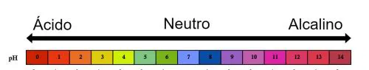
Algunos ejemplos del valor de ph de algunos productos que utilizamos a diario

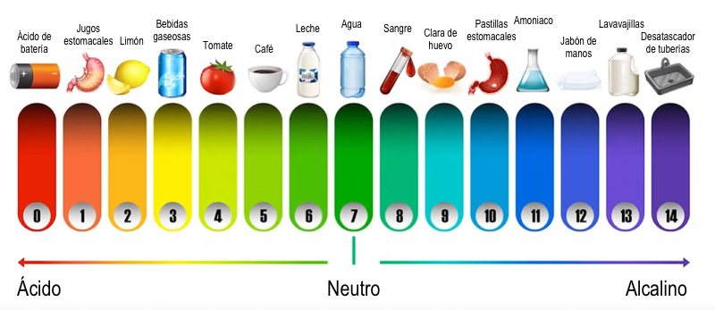

EN PELUQUERÍA

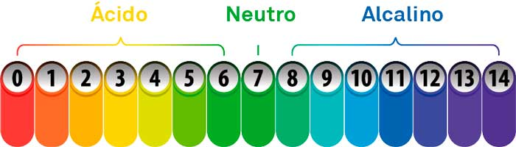

Estos son algunos productos y sus valores de pH de referencia para tener en cuenta a la hora de trabajar en el salón, sobre la importancia de realizar los cierres técnicos correspondientes para nivelar nuevamente el pH del cabello luego de cada proceso.
11 – 12
Polvo
decolorante
8 - 9
Tintura
4,5 – 5,5
Rango de pH
del cabello
6.5 – 7
Shampoo
neutro
Shampoo ácido
3,5
Crema
Extra ácida

